Questões-aula 1. Monómios e polinómios
Nome da Escola | _____________________________________________ | Ano letivo 20___-20___ |  | Matemática | 8.º ano
Nome do Aluno | _____________________________________________ | Turma | N.º | Data
Professor | _____________________________________________ | __________ | ______ | ____-____-20__

Questão-aula 1
Completa a tabela:
1
Monómio | Coeficiente ou parte numérica | Parte literal | Grau
$$x^{3}yz$$
 | $$3$$ | $$xy^{2}$$
$$-\frac{1}{2}x^{3}y$$
Escreve cada um dos monómios na forma simplificada e indica o respetivo grau.
2
2.1. $x^{3}yxzy$ 2.2. $xy6x^{2}$ 2.3. $3yz^{2}{\left({-2x}^{2}\right)}^{3}$
Questão-aula 2
Identifica os monómios semelhantes que foram registados no quadro abaixo.
1
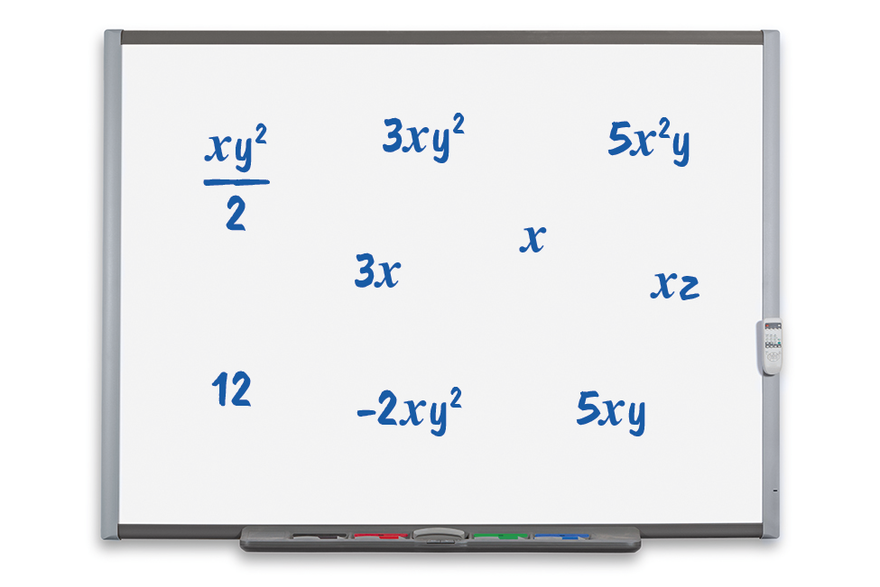
Calcula o valor numérico de cada uma das expressões, considerando $x=-1$ e $y=\frac{2}{3}$ .
2
2.1. ${-x}^{2}y$ 2.2. $3{xy}^{2}$ 2.3. ${-2\left(xy\right)}^{2}$

